
АВТОНОМНАЯ НЕКОММЕРЧЕСКАЯ ОРГАНИЗАЦИЯ
ВЫСШЕГО ОБРАЗОВАНИЯ
«МОСКОВСКИЙ УНИВЕРСИТЕТ “СИНЕРГИЯ”»

Факультет/Институт |  | Синергия
 |  | (наименование факультета/ Института)
Направление/специальность |  | 09.02.07 Информационные системы и программирование / Программист
подготовки: |  | (код и наименование направления /специальности подготовки)
Форма обучения: |  | очная
 |  | (очная, очно-заочная, заочная)

Отчет по лабораторной работе №3
на тему |  | Разработка и интеграция модулей проекта
 |  | (наименование темы)
по дисциплине |  |  |  | Инструментальные средства разработки программного обеспечения
 |  |  |  | (наименование дисциплины)

Обучающийся |  | Бянкин Илья Михайлович
 |  | (ФИО)
Группа |  | VДКИП-201прог

Преподаватель |  | Сибирев И. В,
 |  | (ФИО)

Москва 2026 г.

Лабораторная работа №3. «Разработка и интеграция модулей проекта».
Вариант №9. Дана вещественная матрица размерности n * m. Вывести номера столбцов, содержащих только отрицательные элементы.
Ход работы:
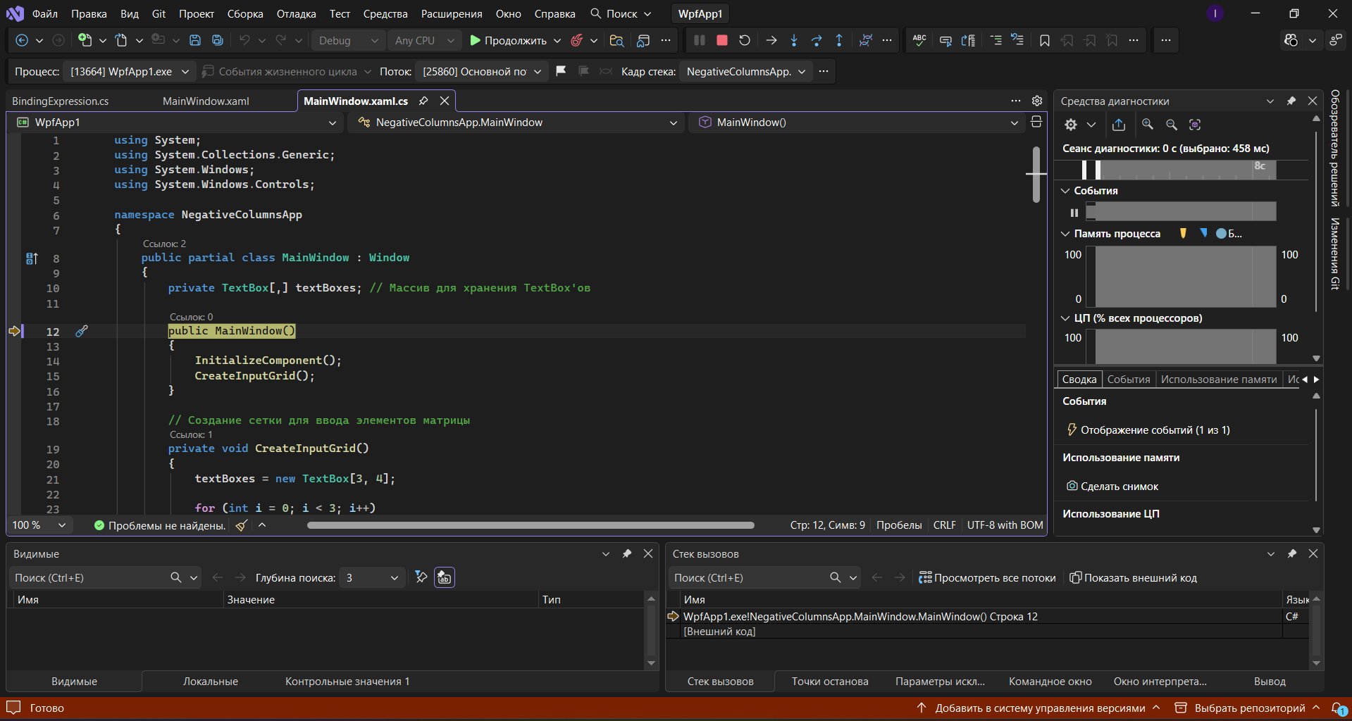
Нажал f10
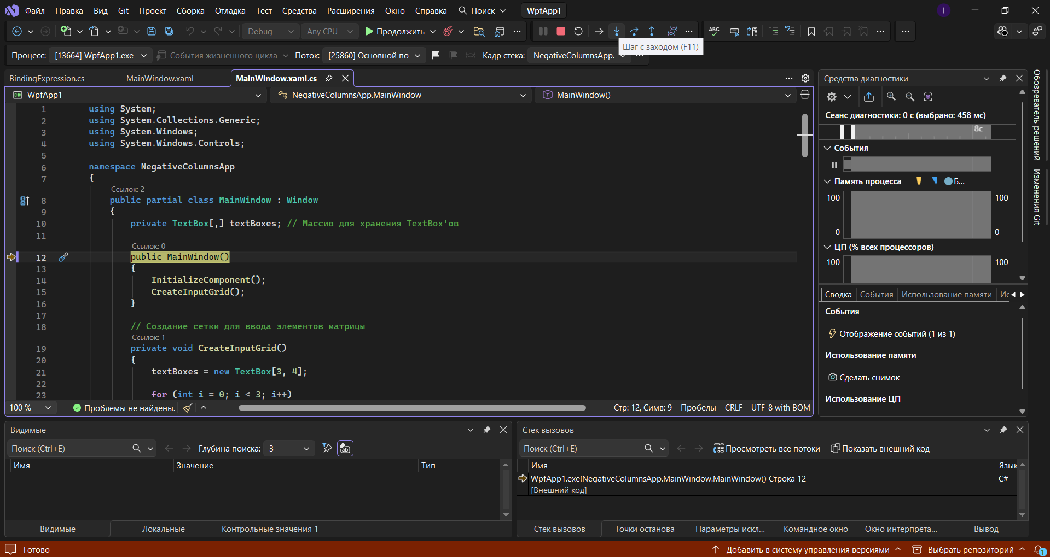
Выполняем шаг с заходом при помощи f11
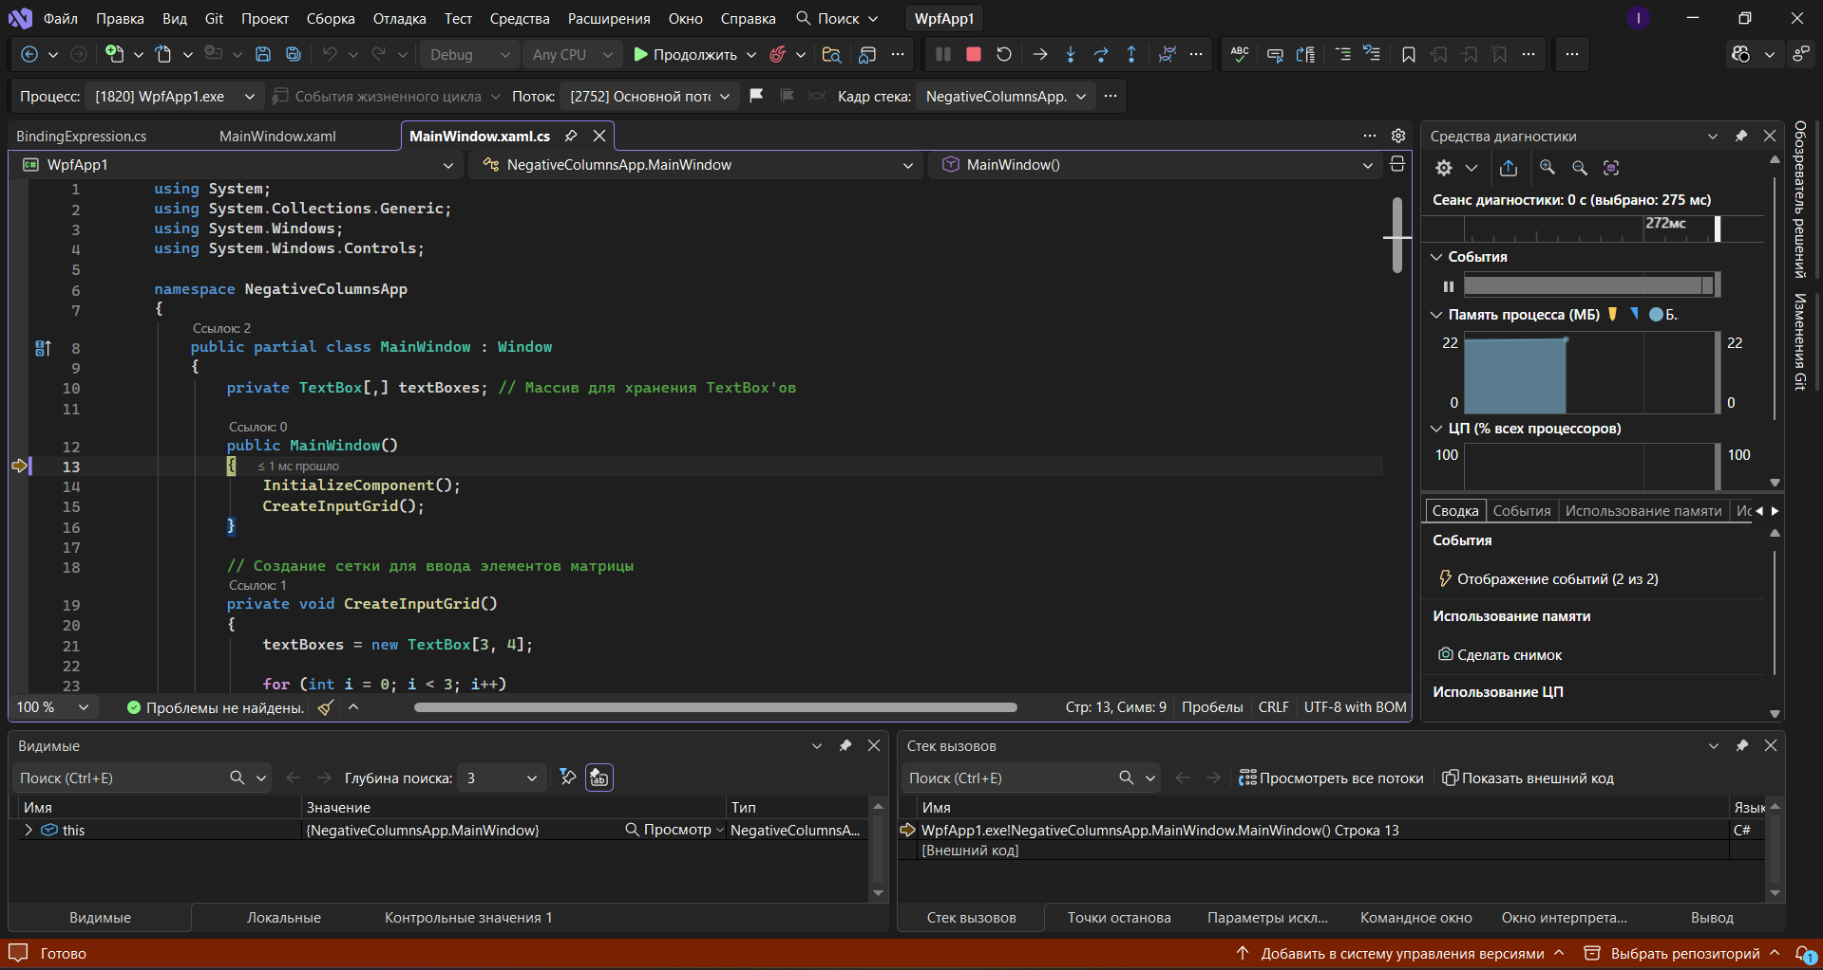
Нажал f11
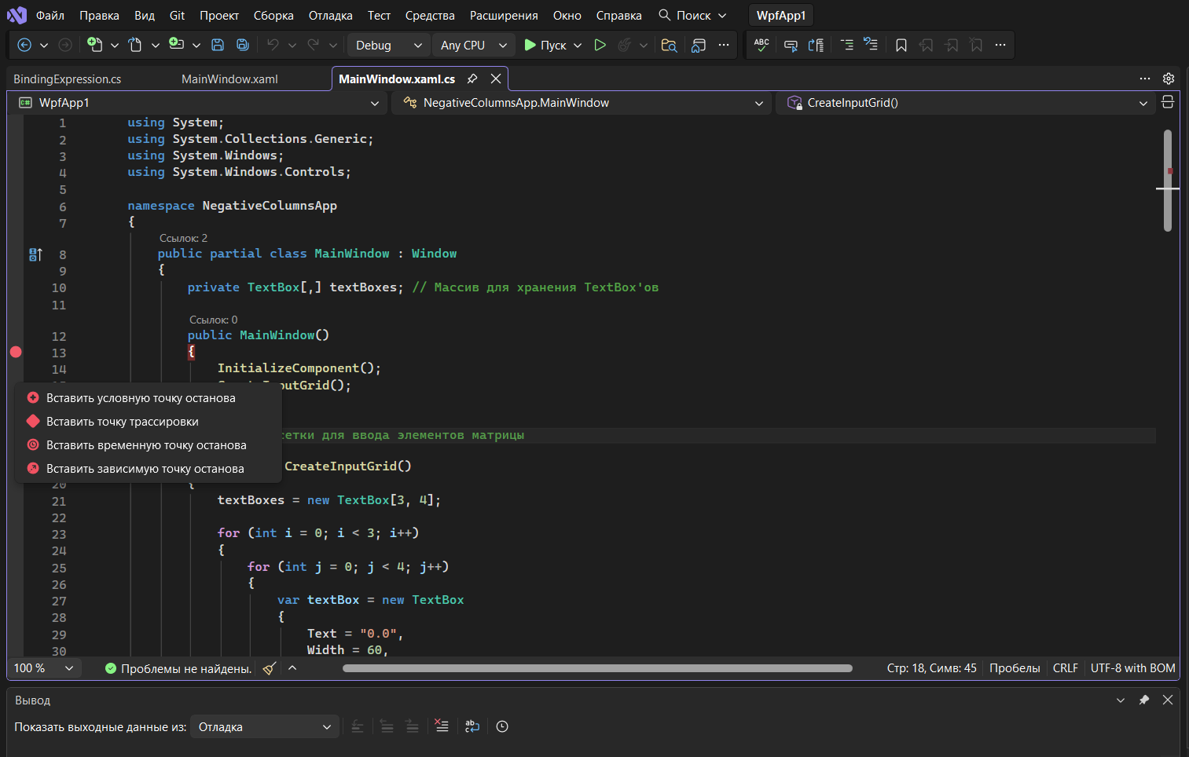
Расстановка точек останова

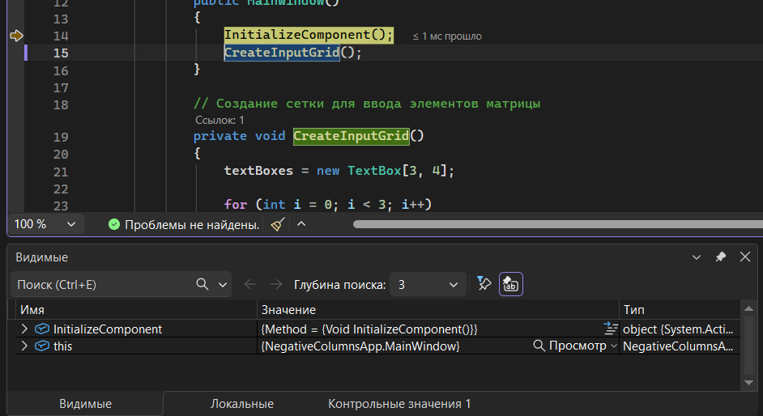
Просмотр значений локальных переменных

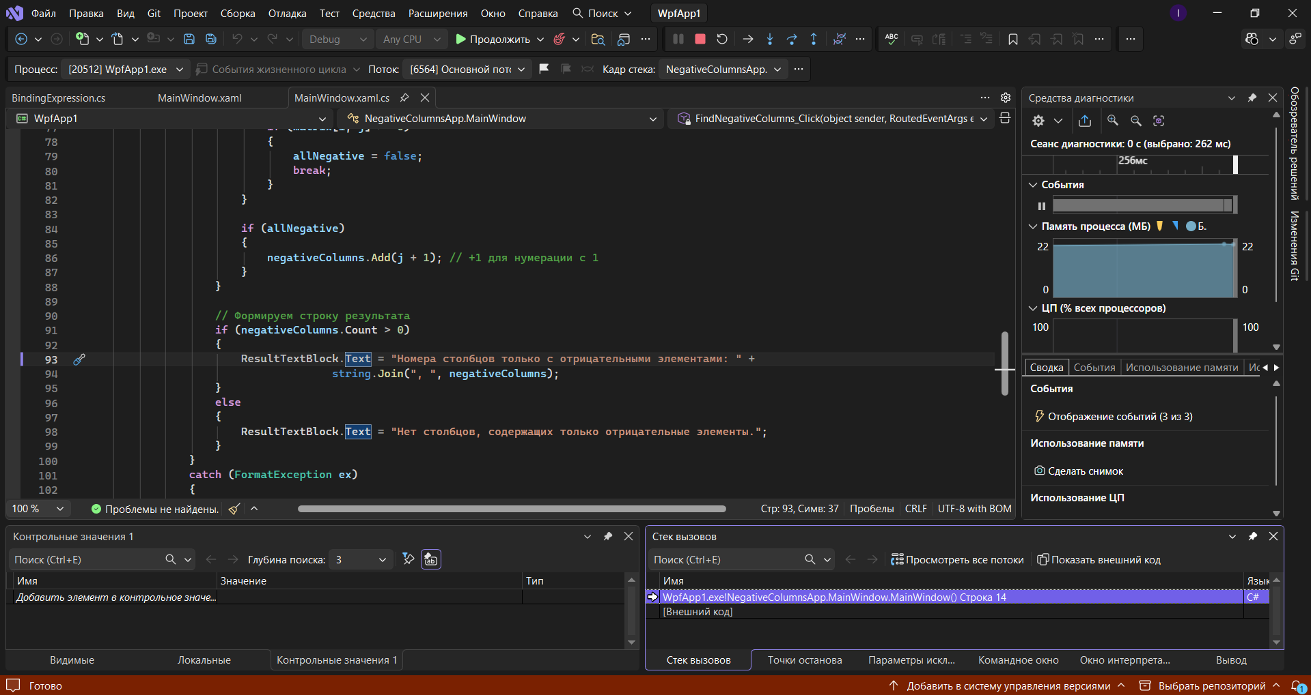
Просмотр стека вызовов

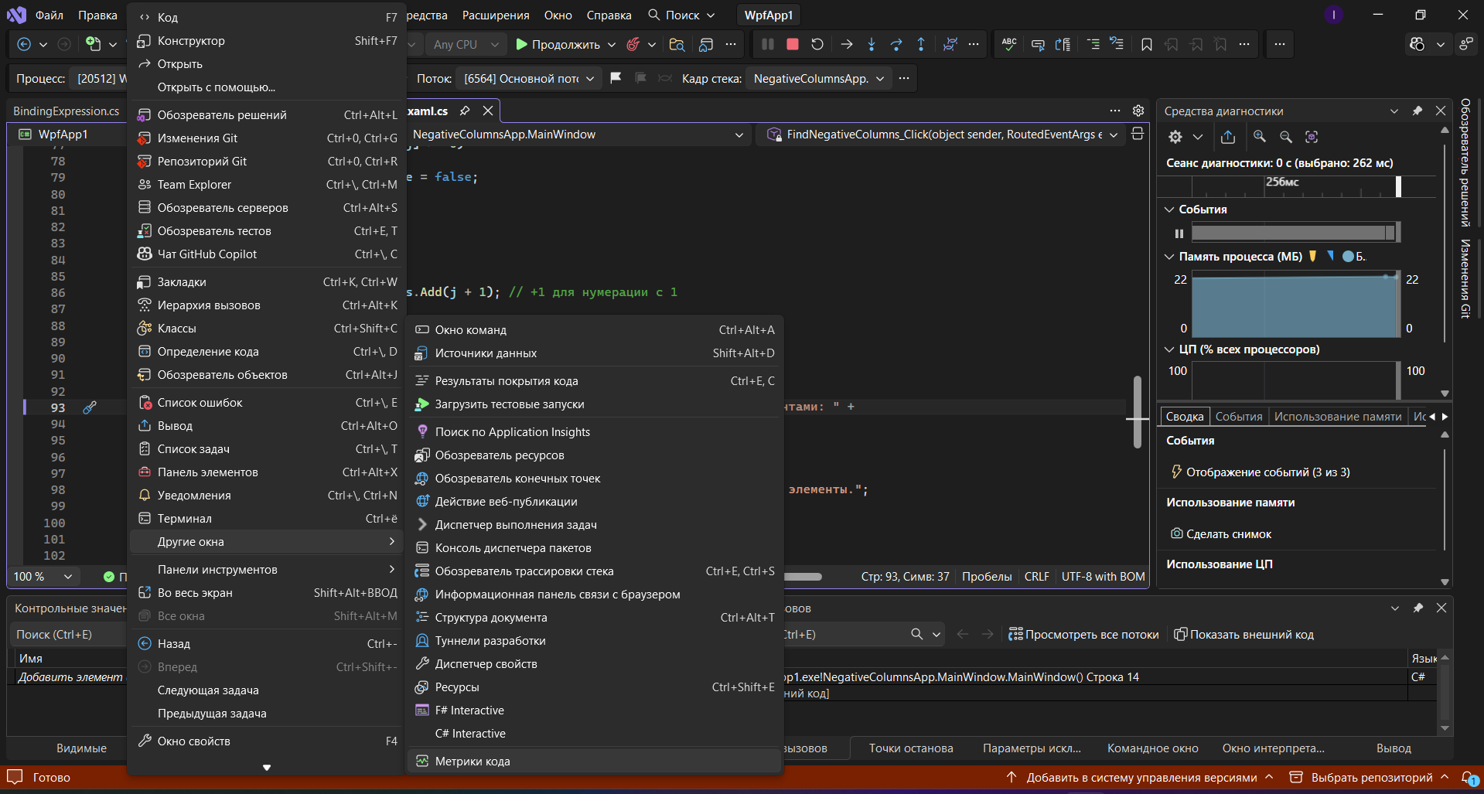
Открытие окна метрик кода

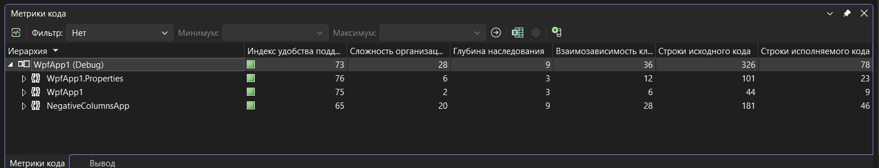
Расчет метрик кода моей программы
Анализ таблицы метрик кода:
WpfApp1 (Debug) (общий показатель):
- Индекс удобства поддержки: 73 — высокий уровень, код легко поддерживать и изменять.
- Сложность организации: 28 — выше рекомендуемого порога (≤ 10)
- Глубина наследования: 9 — относительно высокая, может усложнять понимание иерархии классов.
- Взаимозависимость классов: 36 — средняя, приемлемая.
- Строки исходного кода: 326 — умеренный объём кода.
- Строки исполняемого кода: 78 — относительно небольшой объём «активного» кода
WpfApp1.Properties:
- Индекс удобства поддержки: 76 — высокий, модуль легко поддерживать.
- Сложность организации: 6 — низкая, простая логика.
- Глубина наследования: 1 — минимальна, нет сложной иерархии.
- Взаимозависимость классов: 12 — низкая, модуль слабо связан с другими частями системы.
- Строки исходного кода: 101 — небольшой объём.
- Строки исполняемого кода: 23 — низкий объём активного кода
WpfApp1:
- Индекс удобства поддержки: 75 — высокий.
- Сложность организации: 2 — крайне низкая, простая логика.
- Глубина наследования: 3 — умеренная, приемлемая.
- Взаимозависимость классов: 6 — низкая, модуль слабо связан с другими.
- Строки исходного кода: 44 — небольшой объём.
- Строки исполняемого кода: 9 — низкий объём активного кода.
NegativeColumnApp:
- Индекс удобства поддержки: 65 — высокий.
- Сложность организации: 20 — высокая.
- Глубина наследования: 9 — высокая.
- Взаимозависимость классов: 20 — средняя, приемлемая.
- Строки исходного кода: 181 — средний объём.
- Строки исполняемого кода: 46 — умеренный объём активного кода.

